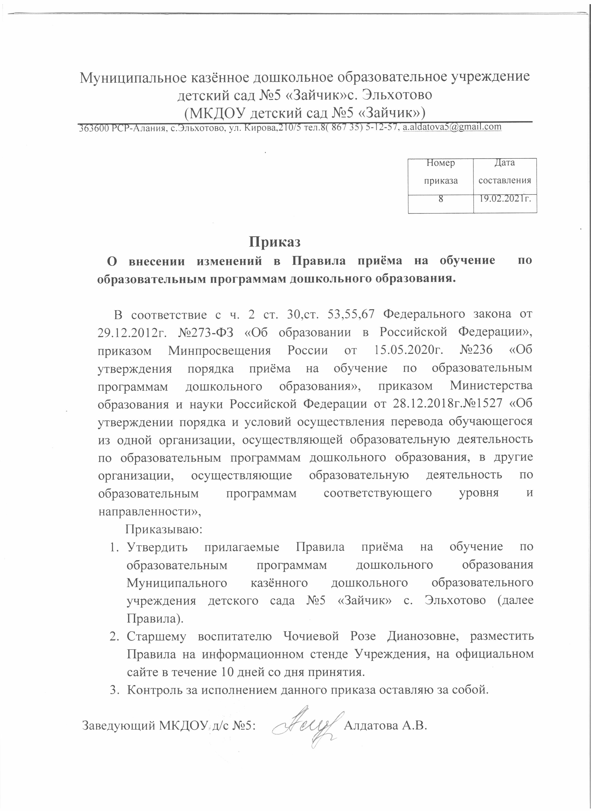

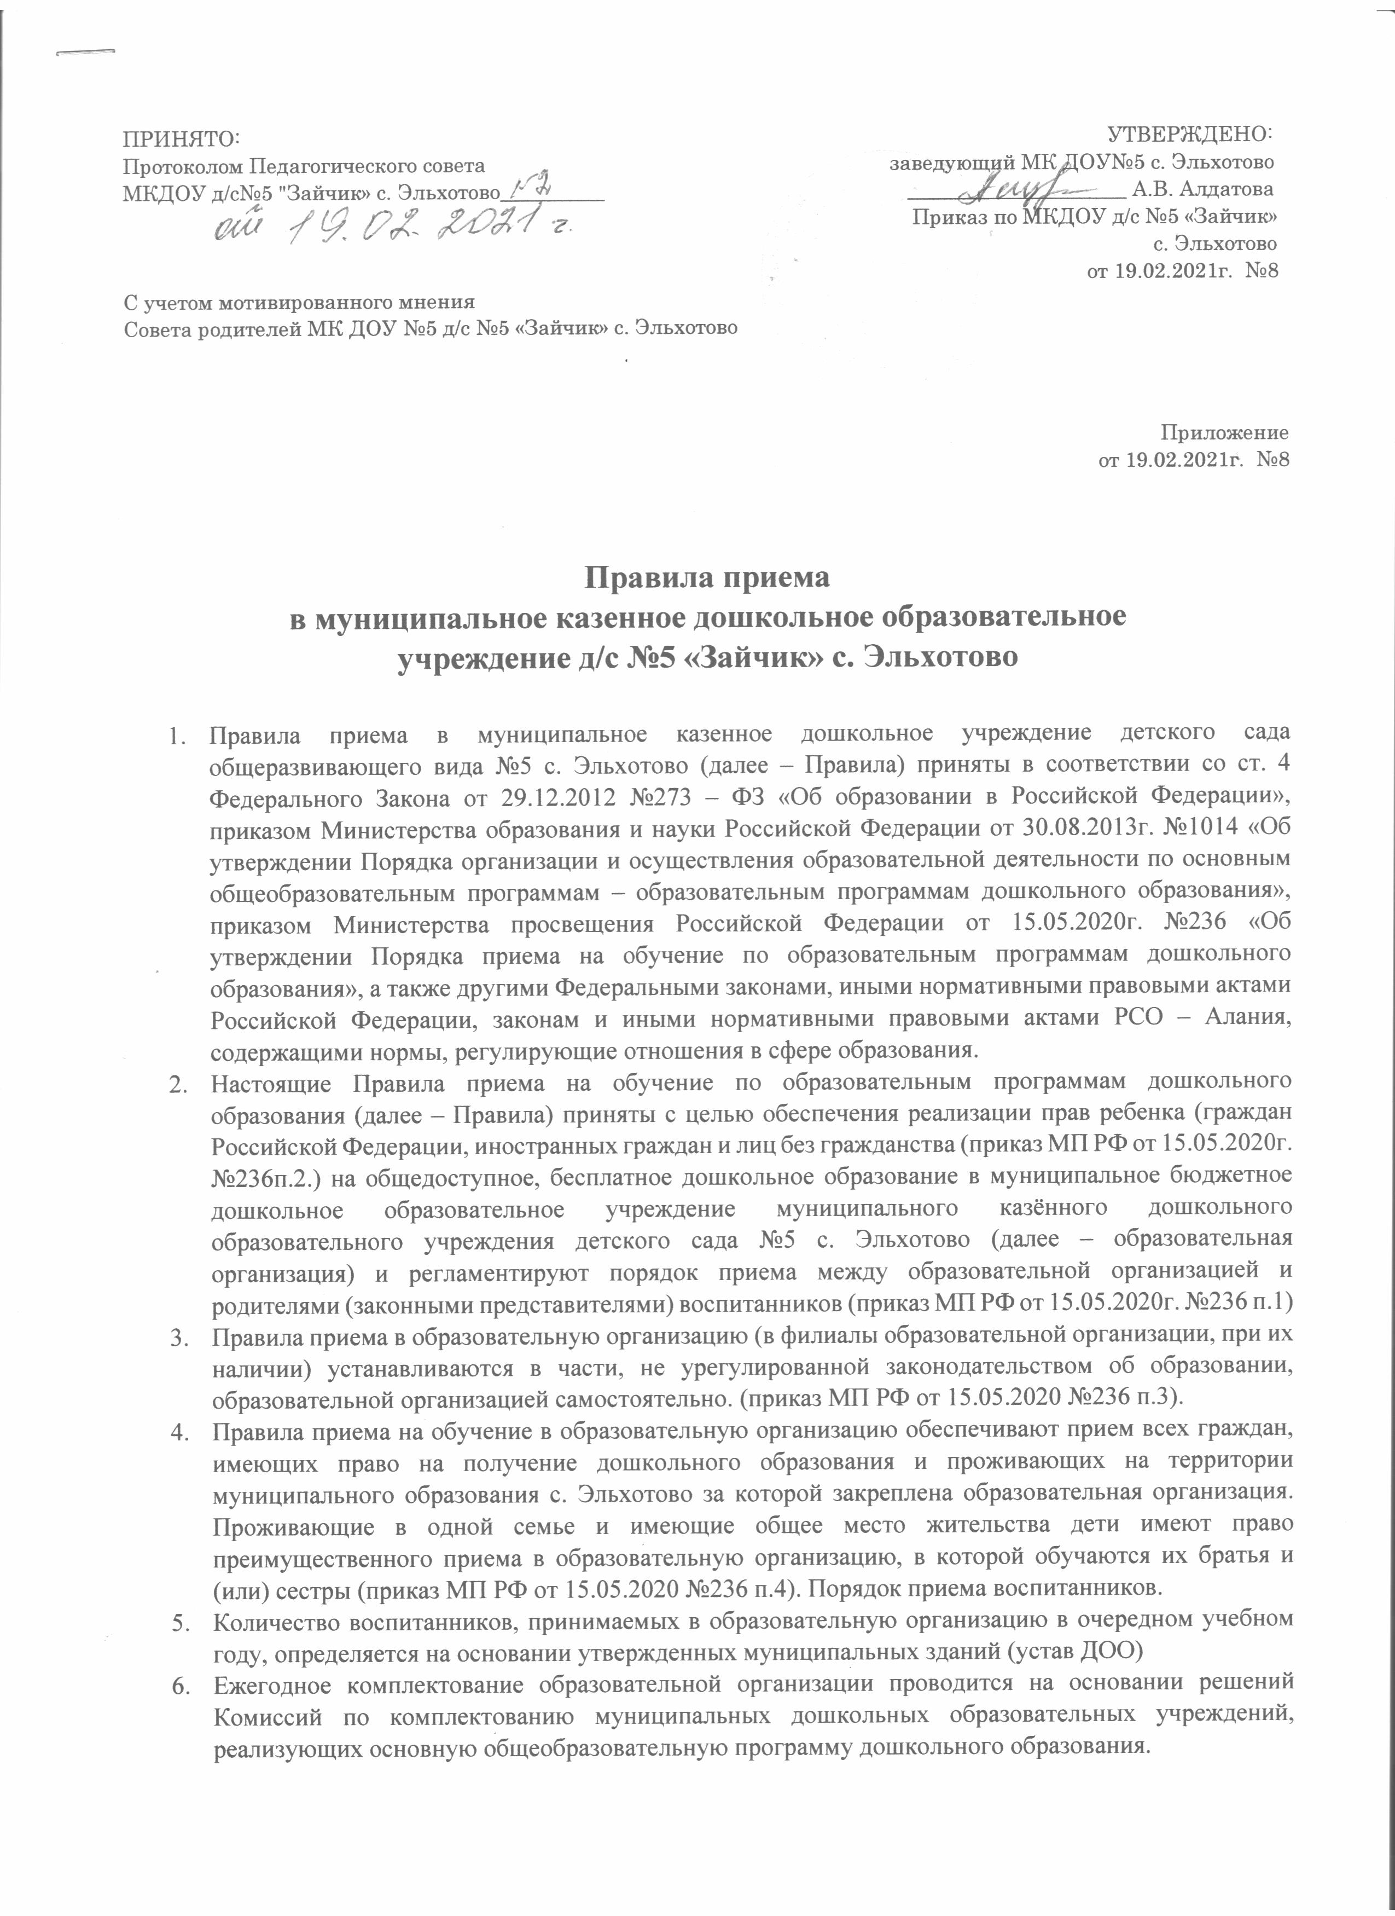

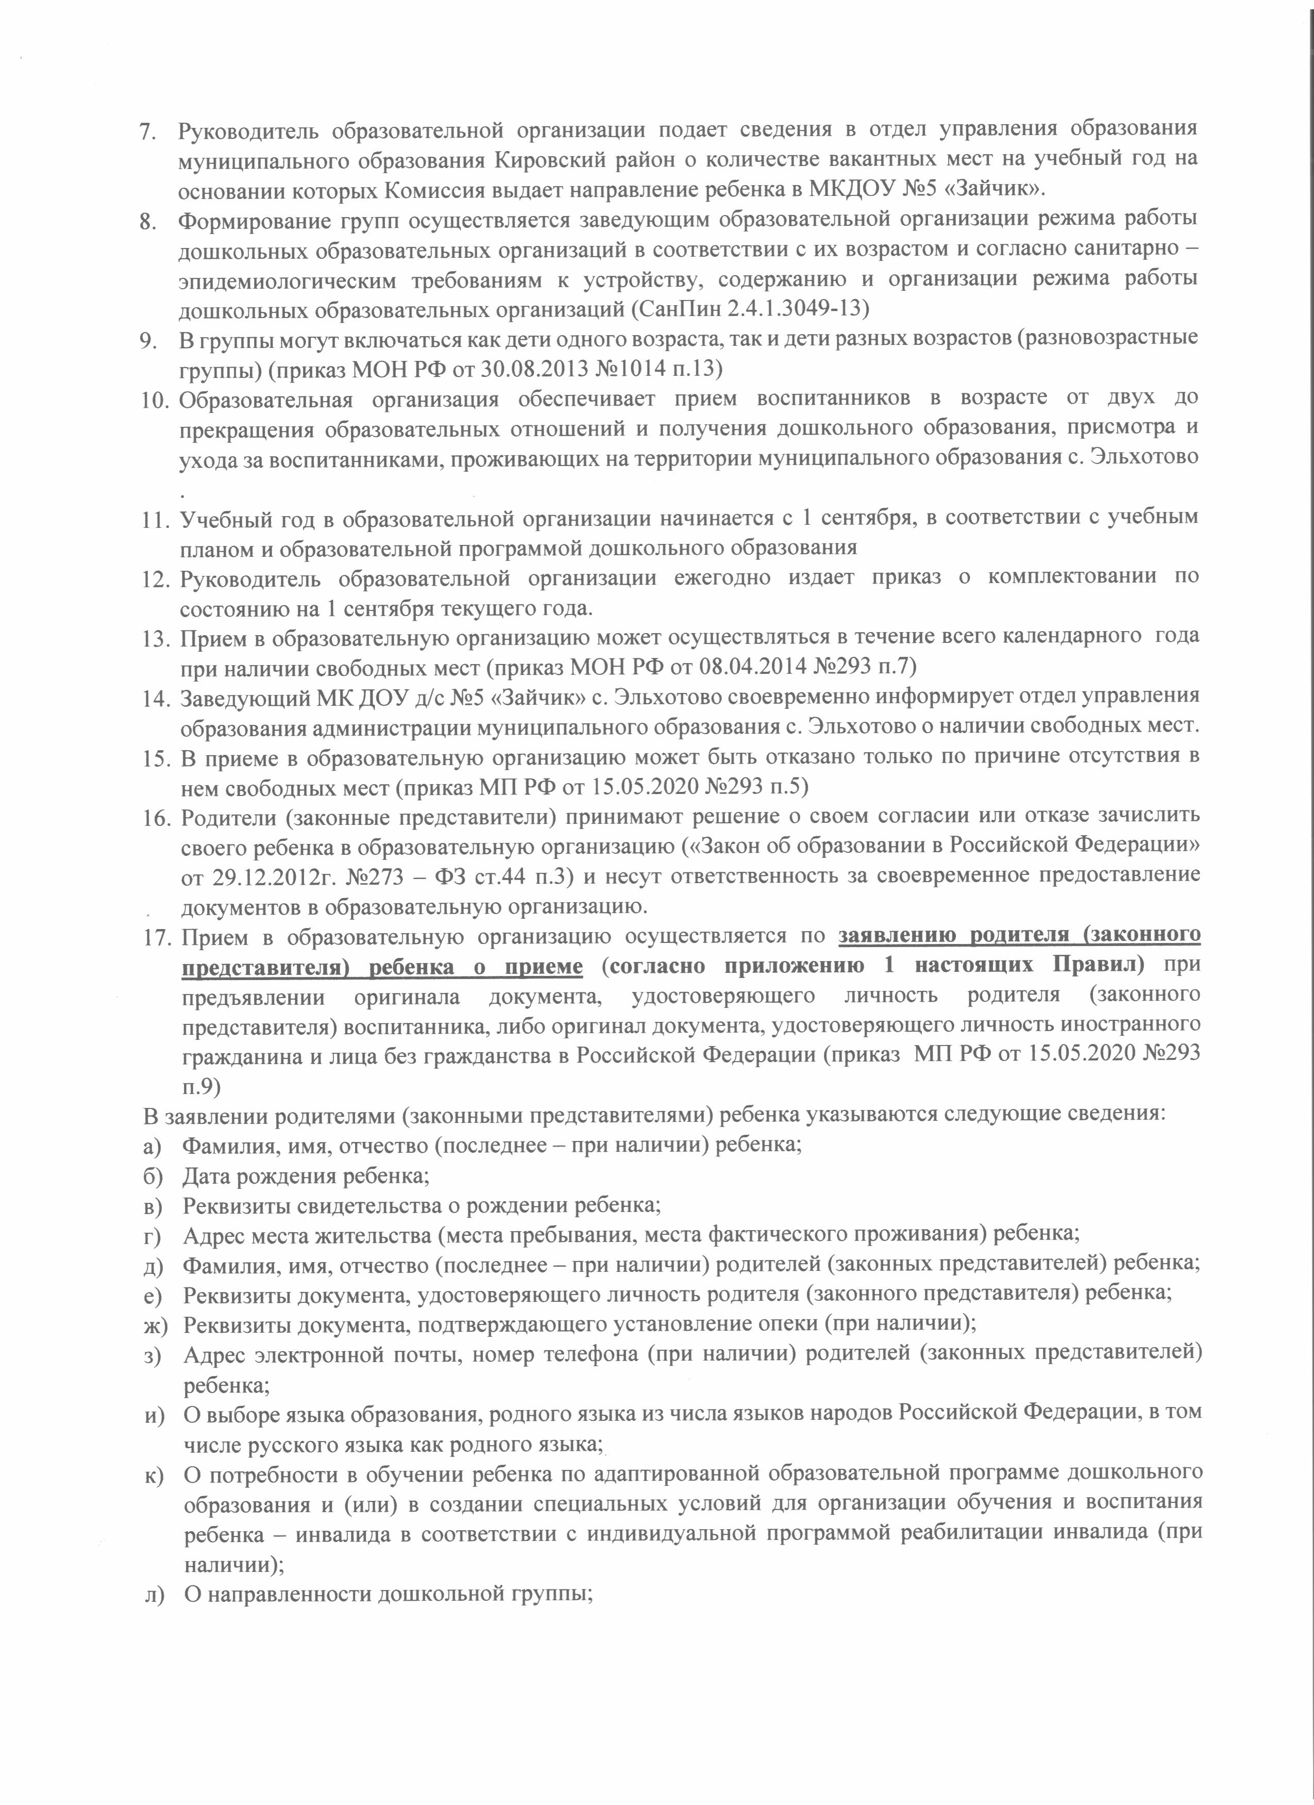

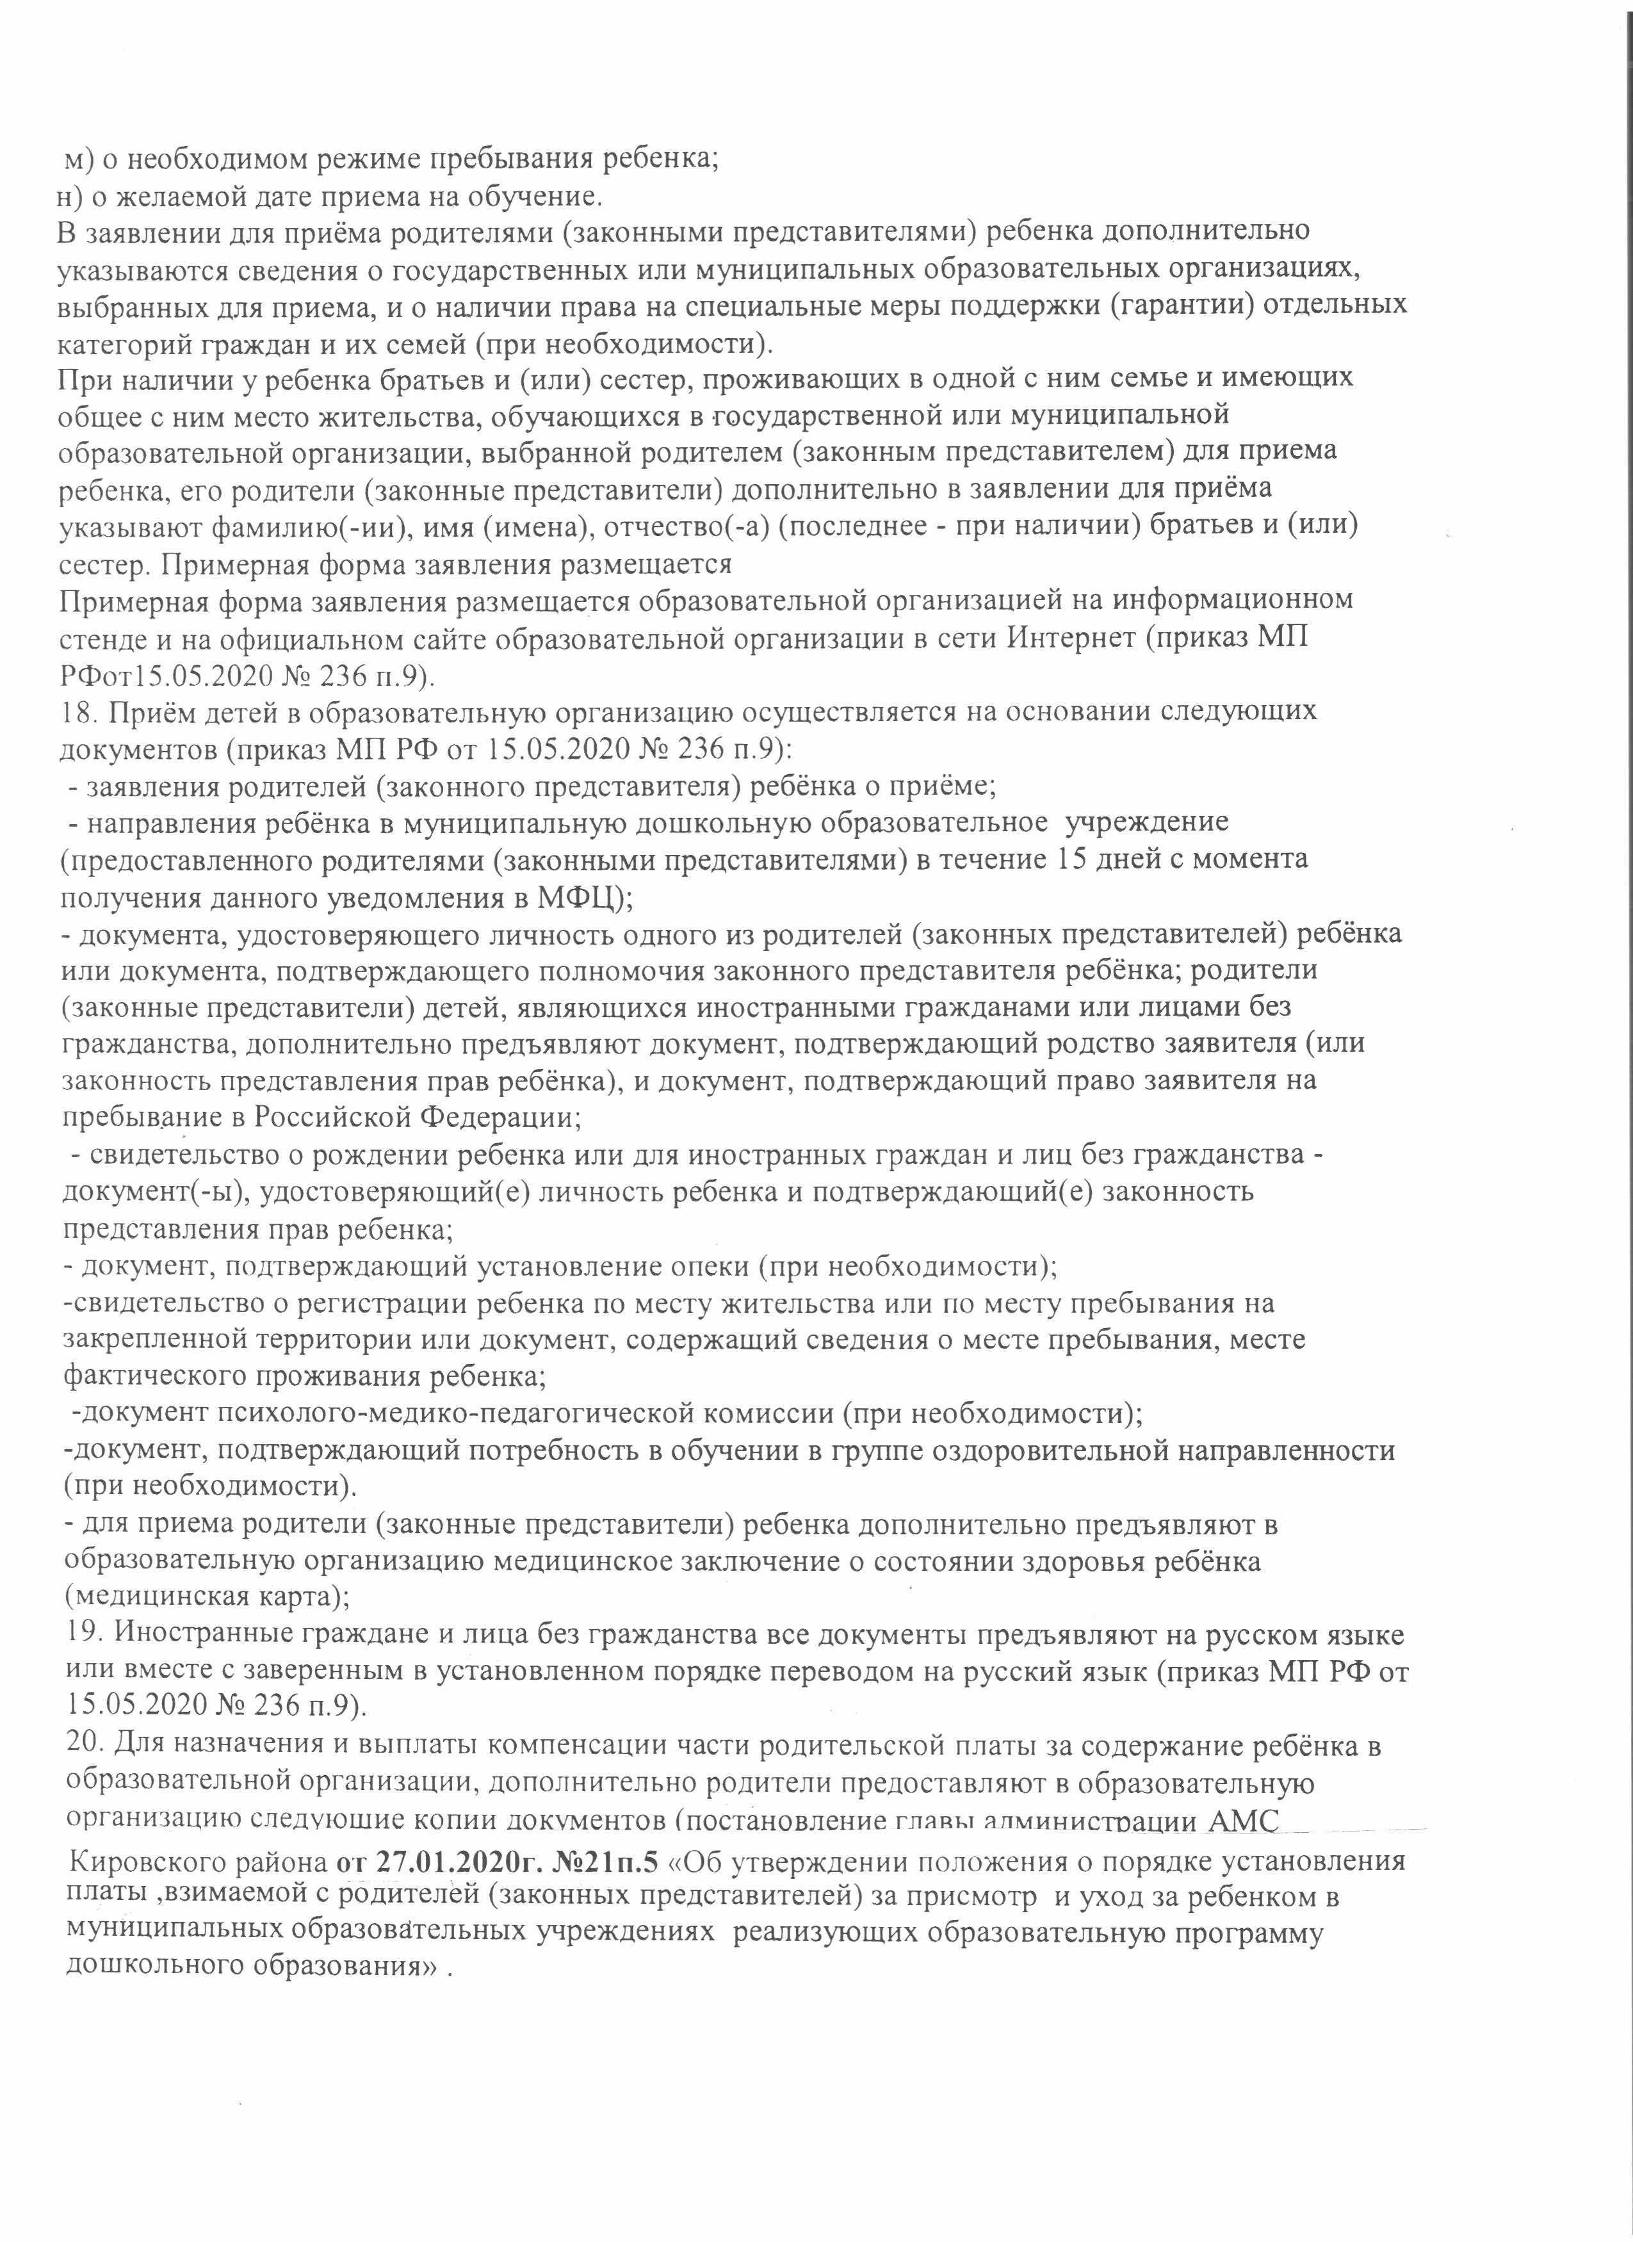

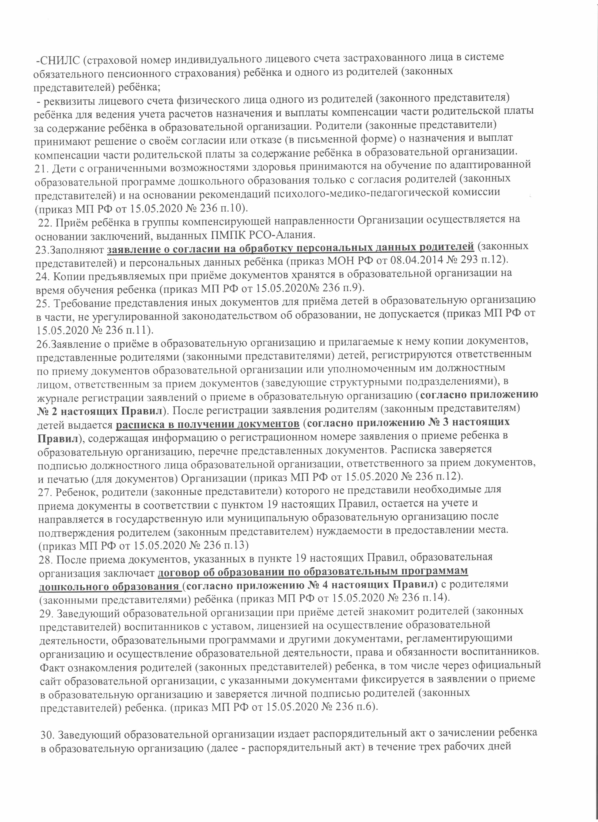

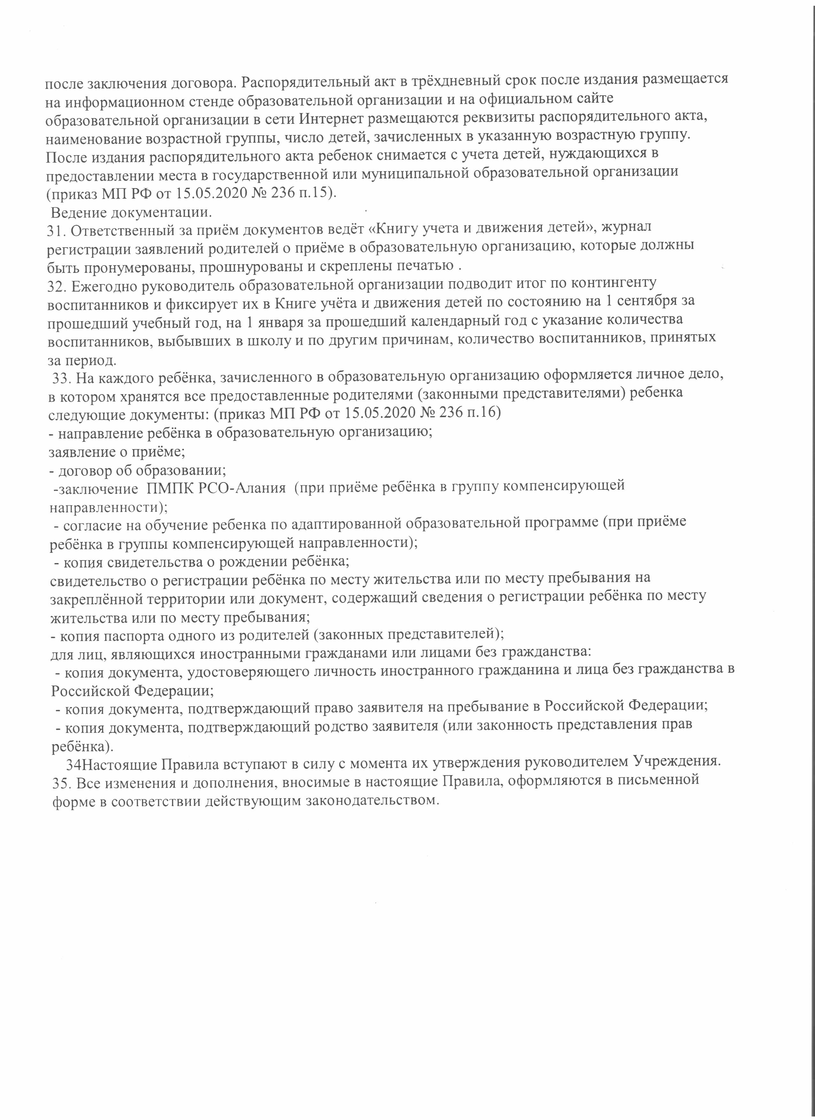

Приложение1
К Правилам приема на обучение по
образовательным программам дошкольного образования
Муниципального казённого дошкольного образовательного
учреждения детского сада №5 «Зайчик» с. Эльхотово
утвержденным приказом по МКДОУ д/с №5 с. Эльхотово
от 19.02.2021г.№8
Регистрационный №__________
Заведующей МКДОУд/с №5 с. Эльхотово А.В.Алдатова
от родителя __________________________________
_____________________________________________
(проживающего по адресу фактически):
__________________________________
Место регистрации____________________________
_____________________________________________
( сведения о документе, подтверждающем статус
законного представителя ребёнка)
паспортные данные ____________________________
______________________________________________
Контактный телефон _________________________
e-mail_______________________________________

ЗАЯВЛЕНИЕ
Прошу принять _____________________________________________________ с _______ 2020г.
(фамилия имя, отчество ( последнее- при наличии) ребенка))
место рождения ________________________________________ "____"_________ 20____ г. г.р.
(место рождения) (дата рождения)
Свидетельство о рождении _______________________________________________________
^{(серия, номер свидетельства)}
Реквизиты документа, подтверждающие установление опеки (при наличии) __________________________________________________________________________________________________________________________________________________________________
проживающего по адресу __________________________________________________________ _________________________________________________________________________________
(адрес места жительства / регистрации ребенка) _______________________________________________________________________________________
в Муниципальное казённое дошкольное образовательное учреждение детский сад №5 «Зайчик» с.Эльхотово на обучение по программе дошкольного образования.

Сведения о родителях (законных представителях) ребенка:

Мать | Фамилия, имя, отчество(последнее – при наличии)
 | Адрес электронной почты, номер телефона (при наличии)
 | Реквизиты документа, удостоверяющего личность родителя (законного представителя) ребенка
Отец | Фамилия, имя, отчество(последнее – при наличии)
 | Адрес электронной почты, номер телефона (при наличии)
 | Реквизиты документа, удостоверяющего личность родителя (законного представителя) ребенка
 | Реквизиты документа, подтверждающие установление опеки (при наличии)

Руководствуясь статьями 14, 44 Федерального закона от 29.12.2012 № 273-ФЗ «Об образовании в Российской Федерации», для изучения в качестве родного языка из числа языков народов Российской Федерации, в том числе русского языка как родного языка, выбираю _____________________________ язык.
^{(указать какой)}
Потребность в обучении ребенка по адаптированной образовательной программе дошкольного образования и (или) в создании специальных условий для организации обучения и воспитания ребенка-инвалида в соответствии с индивидуальной программой реабилитации инвалида (при наличии): ______________________________________________________________________________ Необходимый режим пребывания ребенка ___________________________
Желаемая дата приема на обучение «_____» _________________ 20____ г.

Ознакомлен (а) со следующими документами:
С уставом, лицензией на право ведения образовательной деятельности, образовательной программой, локальными актами и иными документами, регламентирующими организацию и осуществление образовательной деятельности МКДОУ д/с №5 с Эльхотово, также с правами и обязанностями обучающихся, размещенными на сайте

( Подпись, расшифровка)
«___»_______________ 20____г. ______________/______________________/
дата подачи заявления подпись фамилия, инициалы

Приложение2
К Правилам приема на обучение по
образовательным программам дошкольного образования
Муниципального казённого дошкольного образовательного
учреждения детского сада № «Зайчик» с.Эльхотово
утвержденным приказом по МКДОУ д/с №5 с.Эльхотово
от 19.02.2021г.№8

Заведующей МКДОУ д/с №5 с.Эльхотово
Алдатовой А.В.
от______________________________________
проживающего по адресу:_________________
________________________________________
________________________________________
Телефон_________________________________

ЗАЯВЛЕНИЕ

о согласии на обработку персональных данных своих и своего ребёнка
Я,____________________________________________________________________________ _____________, паспорт _____ № _________ выдан_____________________________________ дата выдачи «___»______________20_____ г.
код подразделения____________________________ (далее – «Законный представитель»), действующий(ая) от себя и от имени своего несовершеннолетнего(ей): _____________________________________________________________________________________ (ФИО ребенка, дата рождения ребенка)
в соответствии с требованиями ст. 9 Федерального закона от 27.07.2006 г. «О персональных данных» № 152-ФЗ даю согласие Муниципальному казённому дошкольному образовательному учреждению детскому саду № 5 с.Эльхотово (далее - Оператор) в лице заведующего Алдатовой Аллы Викторовны на обработку персональных данных своих и своего ребёнка, а именно на сбор, систематизацию, накопление, хранение, обновление, изменение, извлечение, использование, распространение, предоставление, доступ, обезличивание, блокирование, удаление, уничтожение следующих персональных данных:
-данные свидетельства о рождении воспитанника;
-паспортные данные родителей (законных представителей);
-данные, подтверждающие законность представления прав ребёнка;
-адрес регистрации и проживания, контактные телефоны воспитанника и родителей (законных представителей);
-сведения о месте работы (учебы) родителей (законных представителей);
-сведения о состоянии здоровья воспитанника;
-данные страхового медицинского полиса воспитанника;
-данные о социальном статусе семьи(удостоверение о многодетности).
- СНИЛС родителя (законного представителя) и ребенка.
Оператор вправе обрабатывать мои персональные данные посредством внесения их в электронную базу данных, включения в списки (реестры) и отчетные формы, предусмотренные документами, регламентирующими предоставление отчетных данных (документов), и передавать их уполномоченным органам.
Персональные данные могут быть также использованы для формирования банка данных контингента воспитанников в целях обеспечения мониторинга соблюдения прав детей на получение образования и управления системой образования и переданы органам управления образования Кировский район .
Срок хранения персональных данных составляет двадцать пять лет.
Настоящее согласие дано мной (дата) ________________________ и действует до отчисления ребенка из МКДОУ.
Я подтверждаю, что мне известно о праве отозвать свое согласие посредством составления соответствующего письменного документа, который может быть направлен мной в адрес оператора по почте заказным письмом с уведомлением о вручении либо вручен лично под расписку представителю оператора.

Подтверждаю, что ознакомлен с Положением о защите персональных данных воспитанников и родителей (законных представителей) Муниципального казённого дошкольного образовательного учреждения детского сада №5 с. Эльхотово и положениями Федерального закона от 27.07.2006г. № 152-ФЗ «О персональных данных», права и обязанности в области защиты персональных данных мне разъяснены.

Об ответственности за достоверность представленных сведений предупрежден (предупреждена) (нужное подчеркнуть). "____" ______________ 20__ г _______________ /_______________________/

Приложение 5
К Правилам приема на обучение по
образовательным программам дошкольного образования
Муниципального казённого дошкольного образовательного
учреждения детского сада № «Зайчик» с.Эльхотово
утвержденным приказом по МКДОУ д/с №5 с.Эльхотово
от 19.02.2021г.№8

Заведующей МКДОУ д/с №5 с.Эльхотово
Алдатовой А.В.
От родителя_________________________

Форма заявления Я,____________________________________________________________________________ даю свое согласие / не даю свое согласие
^{(нужное подчеркнуть)}
на обследование моего ребенка_________________________________________________
(Ф.И. ребенка)
психолого-медико-педагогической комиссией, на организацию и проведение психологической диагностики и коррекции педагогом-психологом.
Дата "_____" ____________ 20___ г. ______________ / _____________ Подпись Ф.И.О.

Заведующей МКДОУ д/с №5 Алдатовой А.В.
от родителя _____________
Форма заявления
Я,_________________________________________________________________________
даю свое согласие / не даю свое согласие
(нужное подчеркнуть)
на обследование моего ребенка_____________________________________________
(Ф.И. ребенка)
психолого-медико-педагогической комиссией, на организацию и проведение первичной диагностики учителем – логопедом, комплектование логопедических групп и сопровождение в логопедической группе.

Дата "_____" ____________ 20___ г. ______________ / _____________
Подпись Ф.И.О.

Приложение 6
К Правилам приема на обучение по
образовательным программам дошкольного образования
Муниципального казённого дошкольного образовательного
учреждения детского сада № «Зайчик» с.Эльхотово
утвержденным приказом по МКДОУ д/с №5 с.Эльхотово
от 19.02.2021г.№8

Заведующей МКДОУ д/с №5 с.Эльхотово
Алдатовой А.В.
От родителя (законного представителя
Фамилия_________________________
Имя_____________________________
Отчество_________________________
Проживающих по адресу____________
_________________________________
Паспортные данные________________
_________________________________
Телефон__________________________

ЗАЯВЛЕНИЕ
о разрешении забирать ребенка доверенным лицам Я______________________________________________________________________
родитель(законный представитель) воспитанника МКДОУ д/с №5 с Эльхотово разрешаю передавать моего ребенка______________________________________________
своим доверенным лицам: 1.Ф.И.О.___________________________________________________________________
кем приходится ________________ год рождения _________________________________ Паспортные данные (серия, номер, кем выдан)______________________________________ _____________________________________________________________________________ 2.Ф.И.О.______________________________________________________________________
кем приходится ________________ год рождения ___________________________________ Паспортные данные (серия, номер, кем выдан)______________________________________ _____________________________________________________________________________ 3.Ф.И.О.______________________________________________________________________
кем приходится _______________ год рождения ____________________________________ Паспортные данные (серия, номер, кем выдан)______________________________________ _____________________________________________________________________________ Указанные мной доверенные лица несут персональную ответственность за жизнь и здоровье моего ребенка вне детского сада.
Согласен на обработку персональных данных, в том числе на сбор, запись, систематизацию, накопление, хранение, удаление и уничтожение полученных данных с целью защиты жизни, здоровья и обеспечения безопасности воспитанника _________________________________________________________________________________ ^{(Ф. И. О. воспитанника)}
по договору от _________________________ № ______.
Срок согласия –до прекращения образовательных отношений.
____________________________ ______________________ ___________________
(Подпись родителя (законного представителя)) ( расшифровка подписи ) ( Дата)

Приложение3
К Правилам приема на обучение по
образовательным программам дошкольного образования
Муниципального бюджетного дошкольного образовательного
учреждения сада №5 «Зайчик» с. Эльхотово
утвержденным приказом по МКДОУ д/с №5 с.Эльхотово
от 19.09.2020г.№8
Экземпляр МКДОУ
Расписка в получении документов,
представленных при приеме ребенка в Муниципальное казённое дошкольное образовательное учреждение детский сад № с. Эльхотово _____________________________________________________________________ (Ф.И.О. ребенка, дата рождения) _____________________________________________________________________________ Ф.И.О. родителя (законного представителя)

№п/п | Наименование документа | Количество,шт.
1 | Заявление о зачислении ребёнка
2 | Копия свидетельства о рождении зачисляемого в детский сад
3 | Справка о регистрации ребёнка по месту жительства  (пребывания на закреплённой территории)
4 | Медицинское заключение о состоянии здоровья ребёнка (карта ребёнка для поступления в детский сад
5 | Заявление, разрешающее передавать ребёнка доверенным лицам
6 | Согласие на обработку персональных данных

Экземпляр получила на руки___________/________________________/______________
подпись расшифровка подписи дата
Регистрационный номер заявления № ______ от «____»_________________
Заведующий МКДОУ д/с №5 «Зайчик» ______________________ Алдатова А.В.
---------------------------------------------------------------------------------------------------------------------

Расписка в получении документов,
представленных при приеме ребенка в Муниципальное казённое дошкольное образовательное учреждение детский сад № с. Эльхотово __________________________________________________________________ (Ф.И.О. ребенка, дата рождения) _____________________________________________________________________________ Ф.И.О. родителя (законного представителя)
№п/п | Наименование документа | Количество,шт.
1 | Заявление о зачислении ребёнка
2 | Копия свидетельства о рождении зачисляемого в детский сад
3 | Справка о регистрации ребёнка по месту жительства  (пребывания на закреплённой территории)
4 | Медицинское заключение о состоянии здоровья ребёнка (карта ребёнка для поступления в детский сад
5 | Заявление, разрешающее передавать ребёнка доверенным лицам
6 | Согласие на обработку персональных данных
Экземпляр получила на руки___________/________________________/______________
подпись расшифровка подписи дата
Регистрационный номер заявления № ______ от «____»_________________
Заведующий МКДОУ д/с №5 «Зайчик» ______________________ Алдатова А.В.

Приложение 6
К Правилам приема на обучение по
образовательным программам дошкольного образования
Муниципального казённого дошкольного образовательного
учреждения детского сада № «Зайчик» с.Эльхотово
утвержденным приказом по МКДОУ д/с №5 с.Эльхотово
от 19.02.2021г.№8

Добровольное информированное согласие на проведение профилактических медицинских мероприятий в МКДОУ д/с №5 с. Эльхотово
Я, нижеподписавшийся(аяся)__________________________________________________________
Ф.И.О. родителя (иного законного представителя)
несовершеннолетнего в возрасте до 15 лет _________________________________________________________________________________ (указать Ф.И.О. и год рождения несовершеннолетнего до 15 лет)
Проинформирован(а) о том, что в образовательных учреждениях медицинскими работниками проводятся ряд профилактических мероприятий, направленных на охрану и укрепление здоровья детей, регламентированных нормативными правовыми документами Минздрава России. Добровольно соглашаюсь на проведение в образовательных учреждениях профилактических медицинских мероприятий:
1. - проведение профилактических медицинских осмотров;
- доврачебный-поверхностный осмотр на кожные заболевания, педикулез, оказание первой доврачебной помощи при заболеваниях с последующим отчислением ребенка из образовательного учреждения для амбулаторного обследования и лечения.
- врачебных и специализированных (проводятся врачом-педиатром не менее 2-3 раз в год, врачами специалистами в сроки, установленные действующими нормативными правовыми документами);
2. - лабораторно-инструментальные и функциональные исследования: кал на я/глист, энтеробиоз, анализ крови, мочи, по показаниям кал на диз. группу, мазок на дифтерию, ЭКГ и пр.
3 - профилактических мероприятий по предупреждению заболеваний;
4. - иммунизации в рамках национального календаря профилактических прививок и по эпидемическим показаниям
Я, нижеподписавшийся(аяся)______________________________________ ____________
_{Ф . И . О .}
С проведением профилактических медицинских мероприятий согласна
Подпись ____________________________ дата __________________
Не согласна_________________________________________________________
^{Написать с чем}
В случае отказа обязуюсь провести эти мероприятия амбулаторно, сведения представить в образовательное учреждение.
Подпись __________________________ дата_____________________

Приложение 7
К Правилам приема на обучение по
образовательным программам дошкольного образования
Муниципального казённого дошкольного образовательного
учреждения детского сада № «Зайчик» с.Эльхотово
утвержденным приказом по МКДОУ д/с №5 с.Эльхотово
от 19.02.2021г.№8

Заведующей МКДОУ д/с № 5 А.В.Алдатовой
от___________________________
^{(Ф.И.О.родителя)}
Проживающего по адресу:
_______________________________
_______________________________
Паспортные данные:
_______________________________
_______________________________
_______________________________
телефон: _______________________
ЗАЯВЛЕНИЕ
Прошу предоставить льготу по оплате за содержание моего ребенка в детском саду _________________________________________________________________________________
(Ф.И.О. ребенка, дата рождения)
в размере ________% с __________________20___г. так как имеем льготу___________________________________________________________________________
^{( указать льготу)}
Копия документов, подтверждающих льготу, прилагаются.

Обо всех изменениях, влекущих за собой изменения в наличии и предоставлении льготы по оплате за детский сад, обязуюсь извещать администрацию МКДОУ д/с №5 «Зайчик» с.Эльхотово
_________________________ «___»_________20__г.
^{подпись}

